广东海洋大学学生实验报告书（学生用表）
GDOU-B-11-112
实验名称 | 排序 |  |  |  | 课程名称 |  | 数据结构 |  |  |  | 课程号 |  | 32111602
学院(系) |  |  | 专业 |  |  |  |  |  | 班级
学生姓名 |  | 学号 |  |  |  | 实验地点 |  |  |  | 实验日期

- 实验目的

1.掌握常见的排序算法(插入排序、交换排序、选择排序、归并排序、基数排序等)的思想、特点及其适用条件

2.熟练掌握常见的排序算法的程序实现
- 问题分析及数据结构设计
排序的目的是将一组无序的元素按照一定的规则重新排列，使其按照升序或降序的方式排列。
数据结构如下：

#define MAXSIZE 100 /*参加排序元素的最大个数*/

typedef struct list

{int key；

}RedType；

typedef struct

{RedType r[MAXSIZE+1]；

int length； /*参加排序元素的实际个数*/

}SqList；
- 算法设计
定义排序序列的结构体和内部成员。本次使用的结构是顺序表。依次输入数据，之后在菜单选择对应功能。简单选择：1.从所有数据中选出最小的。2.与目前第一个交换。3.列表里除去第一个。重复此过程直到只剩一个。 直接插入：1.每次将一个待排序的记录按其关键字大小插入到前面已经排好的序列中。2.从第二个开始，从后向前，挑出选定的和从前比。冒泡排序：1.比较相邻的元素。如果第一个比第二个大，就交换他们两个。2.对每一对相邻元素做同样的工作，从开始第一对到结尾的最后一对。3.在这一点，最后的元素应该会是最大的数。4.针对所有的元素重复以上的步骤，除了最后一个。持续每次对越来越少的元素重复上面的步骤，直到没有任何一对数字需要比较。希尔排序：1.先将要排序的一组数按某个增量d分成若干组，每组中记录的下标相差d。2.对每组中全部元素进行排序，然后再用一个较小的增量对它进行分组，在每组中再进行排序。3.当增量减到1时，整个要排序的数被分成一组，排序完成。快速排序：1.取0位基准元素（0位已空）。2.high向小遍历，所指元素小于基准时，将所指放到low所指位。3.low的过程也相似，向大遍历，大于放到high所指位。4.重复直到low与high指向同一个，将基准放入所指位置。5.此时左右已分成两个子表，子表头尾low high即可。堆排序：中心思想是用完全二叉树的选中小于等于总数的一半。1.把所有交叉结点都检查一遍，是否满足根大于等于左、右。2.将结点与更大的一个孩子互换。3.注意下坠情况，交换后不符合的要下坠。4.再来一次检查流程。每次变成大根堆后，将第一个与最后一个进行交换（同时最后一个不再动），这样得到递增序列！折半插入：1.在将一个新元素插入已排好序的数组的过程中，寻找插入点时，将待插入区域的首元素设置为a[low]，末元素设置为a[high]。2.每轮比较时将待插入元素与a[m]，其中m=(low+high)/2相比较,如果比参考元素小，则选择a[low]到a[m-1]为新的插入区域(即high=m-1)，否则选择a[m+1]到a[high]为新的插入区域（即low=m+1）。3.如此直至low<=high不成立，即将此位置之后所有元素后移一位，并将新元素插入a[high+1]。此实验相对之前实验来说难度大一点，但是在实际应用更加广泛。
- 功能模块程序流程图
选择排序流程图：
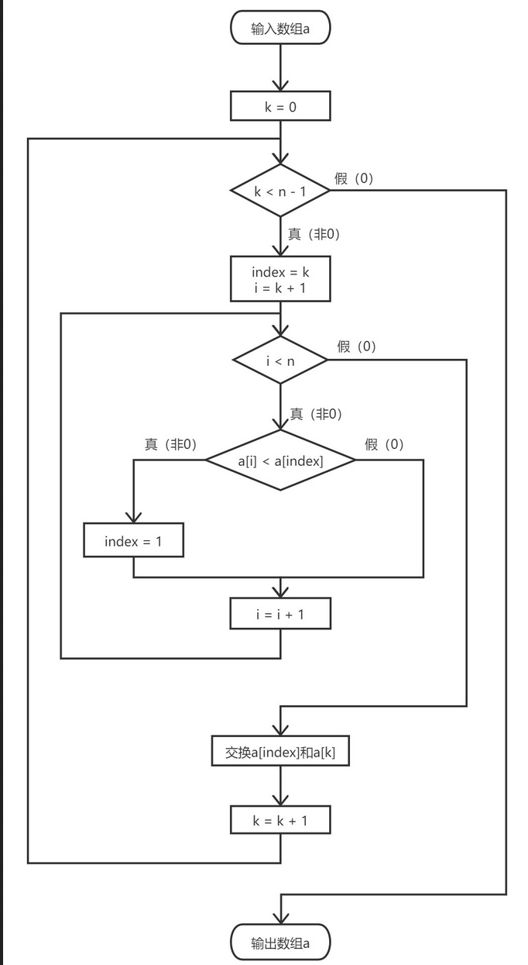
插入排序流程图：
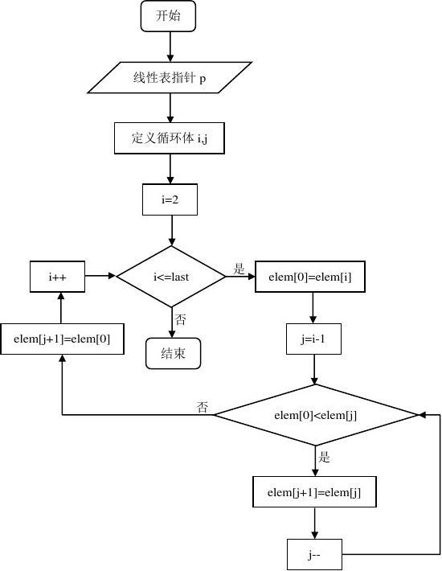
冒泡排序流程图：
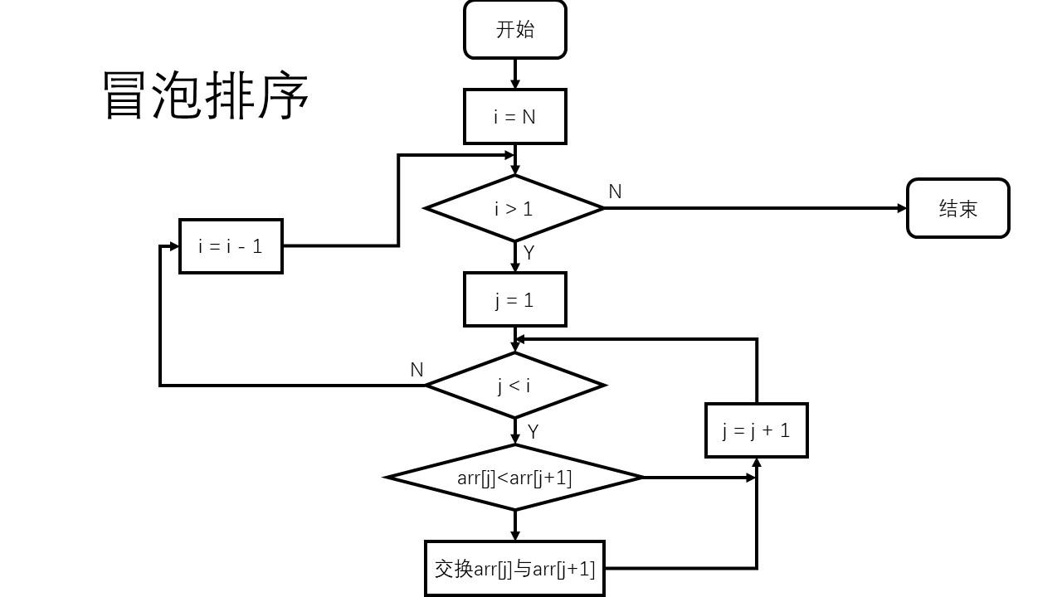
希尔排序流程图：
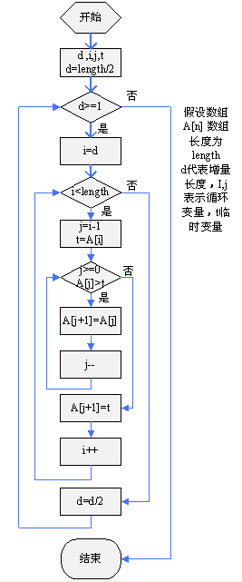
快速排序基本思想：
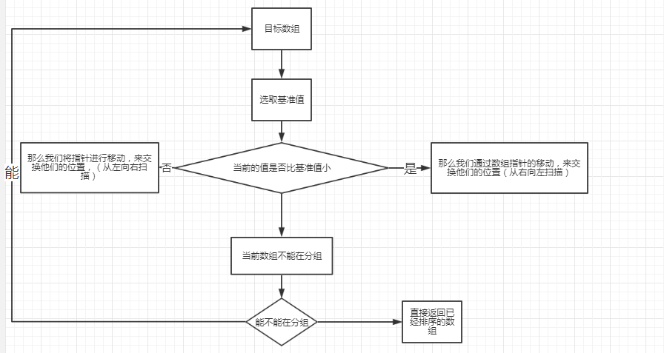
堆排序基本流程：
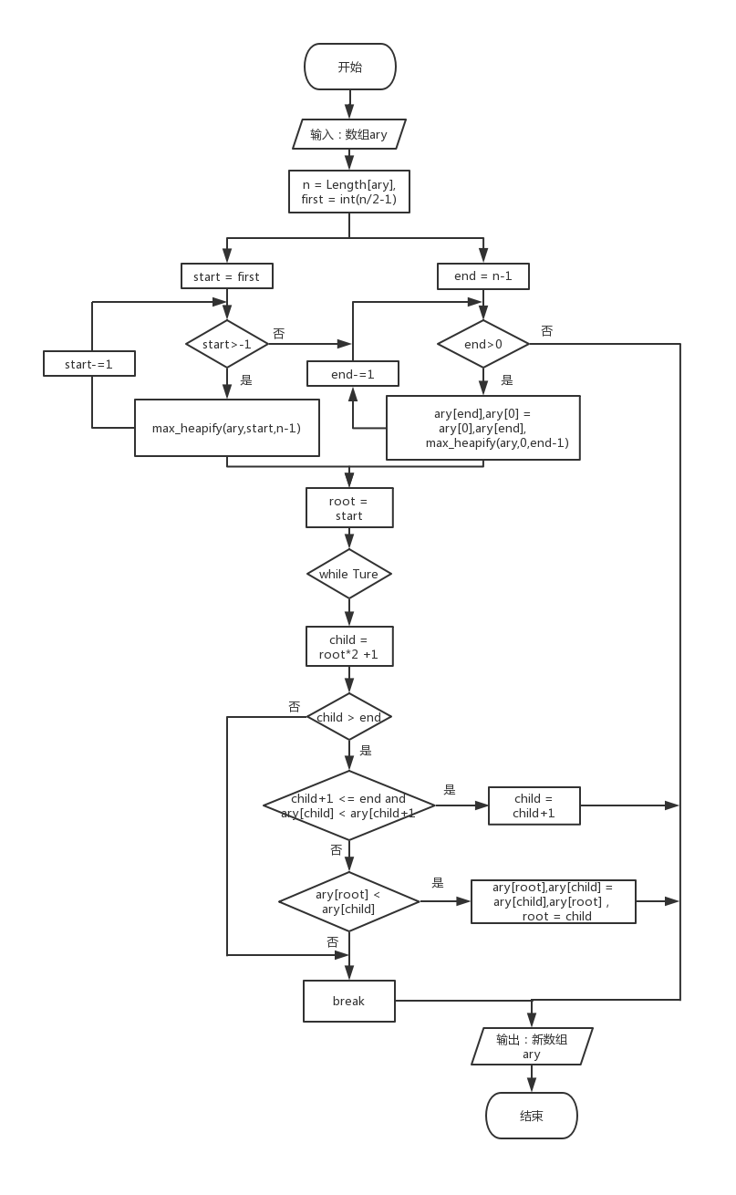
- 实验结果
简单选择排序：
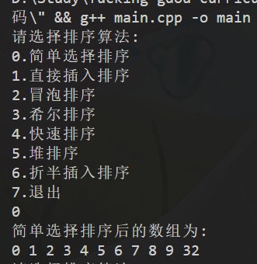

直接插入排序：
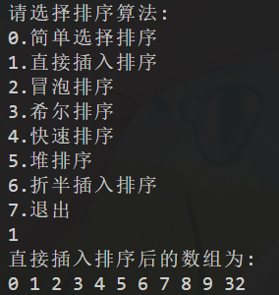
后续所有的排序输出结果均相同，在此不过多赘述，代码可以查看 main.cpp 文件
- 算法分析
简单选择排序，时间复杂度无论最好最坏都是O(n²)，空间复杂度O(1)，为不稳定排序
直接插入排序，时间复杂度最坏和平均都是O(n²)，最好为O(n)，即遍历一次发现为有序序列，空间复杂度O(1)，为稳定排序
冒泡排序，时间复杂度最坏和平均都是O(n²)，最好为O(n) ，即遍历一次发现为有序序列，空间复杂度O(1)，为稳定排序
希尔排序，时间复杂度无论最好最坏都是O(n^{1.58})，空间复杂度O(1)，为不稳定排序
快速排序，时间复杂度最坏是O(n²)，即存在大量重复元素时出现无意义排序，最好和平均为O(nlogn)，即遍历一次发现为有序序列，空间复杂度O(logn)，为不稳定排序
堆排序，时间复杂度无论最好最坏都是O(nlogn)，空间复杂度O(1)，为不稳定排序
折半排序，时间复杂度最坏和平均都是O(n²)，最好为O(n) ，即遍历一次发现为有序序列，空间复杂度O(1)，为稳定排序
- 操作说明
编译 main.cpp 并执行即可

成绩 |  | 指导教师 |  | 日期
注:请用A4纸书写，不够另附纸。 第 页，共 页

